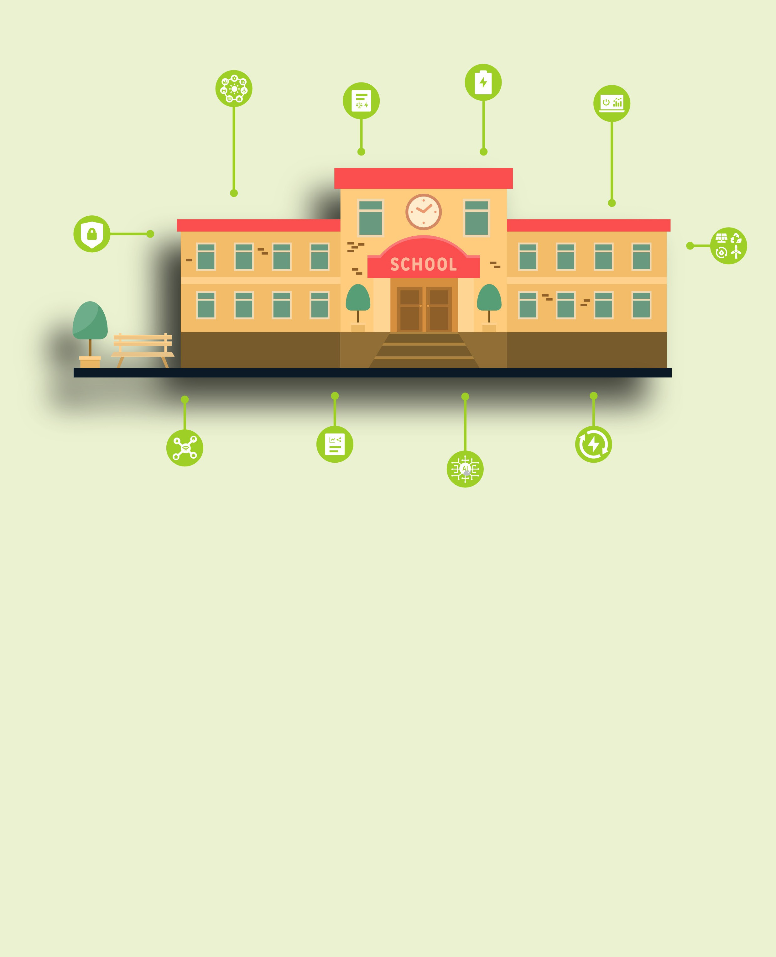
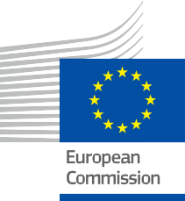


Potenziare il settore dell'istruzione
Guida pratica per i membri della Comunità dell'energia
Pacchetto informativo e di coinvolgimento – IT
ENERGIA

Copyright

Completato nel: Dicembre 2024

Copertina di: Illustrazioni grafiche "Set di illustrazioni cartoon per istituti scolastici" da Freepik, modificate da EWORX
Carattere tipografico: EC Square Sans Pro

Attribuzione: "Potenziare il settore dell'istruzione - Guida pratica per i membri della Comunità dell'energia - Pacchetto informativo e di coinvolgimento" è stato creato nell'ambito del progetto Every1 ed è

licenza CC BY-SA 4.0, salvo diversa indicazione.

Dichiarazioni di non responsabilità

Dichiarazione di non responsabilità: | Questo progetto ha ricevuto finanziamenti dal programma Horizon dell'Unione Europea per la ricerca e l'innovazione (2021-2027) nell'ambito della sovvenzione  n. 101075596. La responsabilità esclusiva per il contenuto di questo corso spetta al progetto Every1 e non riflette necessariamente l'opinione dell'Unione Europea.
Dichiarazione di non responsabilità relativa alle immagini: | L'UE non detiene alcun diritto d'autore sulle immagini utilizzate in questa  pubblicazione. La licenza e l'autorizzazione all'uso delle immagini sono fornite sotto ciascuna immagine.
Dichiarazione di non responsabilità relativa agli adattamenti: | Alcune sezioni di questo materiale didattico sono tratte dalle risorse elencate nella sezione Ringraziamenti e offrono una prospettiva mirata sull'argomento trattato. Questi adattamenti sono stati realizzati e pubblicati dal progetto Every1  (l'"Adattatore") e concessi in licenza ai sensi della CC BY-SA 4.0, salvo diversa indicazione. Il progetto Every1 è l'unico responsabile di queste opere derivate  e gli adattamenti non sono approvati dai creatori delle risorse originali. Tradotto con DeepL e controllato con l’IA per individuare eventuali errori. Se hai notato errori e vuoi aiutarci a migliorare la traduzione, sentiti libero di inviarci un messaggio a every1translations@think-e.be.
Dichiarazione di riutilizzabilità: | È possibile modificare questo materiale per adattarlo meglio alle proprie esigenze specifiche e al contesto locale. Ciò potrebbe comportare l'integrazione di informazioni sulle iniziative locali, la traduzione dei contenuti in altre lingue o l'attenzione a specifici aspetti più rilevanti per il tuo pubblico.

Indice

- Transizione energetica digitale 7
Guida pratica 7
Azioni chiave per gli istituti scolastici 7
Punti chiave 8

6. Accumulo di energia 17

Guida pratica 17

Rilevanza per il settore energetico 17

Considerazioni chiave per l'istruzione 17

2. Reti intelligenti  Guida pratica | 9  9 | Punti chiave  7. Intelligenza artificiale (AI) | 18  19
Rilevanza per il settore energetico | 9 | Guida pratica | 19
Considerazioni chiave per l'istruzione | 9 | Rilevanza per il settore energetico | 19
Punti chiave | 10 | Considerazioni chiave per l'istruzione | 19
3. Analisi dei dati | 11 | Punti chiave | 20
Guida pratica | 11 | 8. Internet delle cose (IoT) | 21
Rilevanza per il settore energetico | 11 | Guida pratica | 21
Considerazioni chiave per l'istruzione | 11 | Rilevanza per il settore energetico | 21
Punti chiave | 12 | Considerazioni chiave per l'istruzione | 21
4. Sicurezza informatica | 13 | Punti chiave | 22
Guida pratica | 13 | 9. Sistemi di gestione dell'energia | 23
Rilevanza per il settore energetico | 13 | Guida pratica | 23
Considerazioni chiave per l'istruzione | 13 | Rilevanza per il settore energetico | 23
Punti chiave | 14 | Considerazioni chiave per l'istruzione | 23
5. Tecnologie per le energie rinnovabili | 15 | Punti chiave | 24
  Guida pratica | 15 | 10. Politica energetica e regolamentazione | 25
  Rilevanza per il settore energetico | 15 | Guida pratica | 25
  Considerazioni chiave per l'istruzione | 15 | Rilevanza per il settore energetico | 25
  Punti chiave | 16 | Considerazioni chiave per l'istruzione | 25
   |  | Punti chiave | 26
   |  | Considerazioni finali | 27
   |  | Ringraziamenti | 28



Informazioni su EVERY1



Il progetto Every1 si pone l'obiettivo di fornire un concetto di grande impatto che includa tutti gli elementi necessari per consentire una partecipazione efficace di tutti gli stakeholder europei al mercato dell'energia digitale. Il progetto parte da una comprensione approfondita e basata sui dati degli stakeholder e degli ecosistemi per mappare chi sono, cosa sanno, come utilizzano le informazioni e dove le cercano. Allo stesso modo, le soluzioni esistenti ed emergenti saranno valutate e convalidate, e i casi d'uso serviranno a comprendere ciò che gli stakeholder devono sapere per assumere un ruolo che corrisponda al loro potenziale. Questo divario viene utilizzato per sviluppare percorsi di apprendimento che portano all'identificazione del materiale necessario per lo sviluppo delle capacità. Parallelamente, Every1 lavora alla creazione di un mercato attraverso lo scambio di buone pratiche con i responsabili politici e le autorità di regolamentazione dell'energia, favorendo il dibattito sulle barriere e sviluppando materiale di comunicazione congiunto per i loro pari.

Vuoi approfondire la transizione energetica digitale? Scansiona il codice QR qui sotto o visita il sito web del progetto EVERY1 all'indirizzo https://every1.energy/ per risorse, casi di studio e approfondimenti su come puoi contribuire a plasmare un futuro di energia pulita.



Introduzione
La trasformazione digitale del settore energetico non riguarda solo la tecnologia, ma anche la formazione di una nuova generazione di leader nel campo dell'energia dotati delle competenze e delle conoscenze necessarie per orientarsi in questo panorama dinamico. Questo pacchetto si concentra sul ruolo cruciale delle istituzioni educative e formative nel preparare gli studenti alle sfide e alle opportunità della transizione energetica digitale.
Questo pacchetto è stato progettato per supportare gli educatori e i formatori che si dedicano con passione alla preparazione della prossima generazione di leader nel settore energetico. Che si tratti di sviluppare programmi di studio, promuovere partnership industriali o creare esperienze di apprendimento coinvolgenti, queste informazioni forniranno le conoscenze e le risorse necessarie per ispirare gli studenti e affrontare le complessità della transizione energetica digitale.

Scenario Soluzione

Inizia con un video accattivante che mostri le tecnologie energetiche all'avanguardia (case intelligenti, veicoli elettrici,
reti alimentate dall'intelligenza artificiale). Avvia una discussione su come queste tecnologie influenzano la loro vita quotidiana e le loro prospettive di carriera future.

"State iniziando un nuovo corso sul futuro dell'energia. Come catturate l'attenzione degli studenti e trasmettete l'importanza della transizione energetica digitale?"

Destinatari

Primaria

Questa guida è pensata per educatori, formatori e istituzioni accademiche interessati a fornire alla prossima generazione le conoscenze e le competenze necessarie per affrontare la transizione energetica digitale. Consente loro di integrare tecnologie energetiche all'avanguardia, come le reti intelligenti, l'analisi dei dati, la sicurezza informatica e le energie rinnovabili, nei loro programmi di studio e nelle loro esperienze di apprendimento. Fornendo approfondimenti sui concetti chiave e sulle strategie pratiche, la guida consente alle istituzioni educative di plasmare attivamente un futuro energetico sostenibile e preparare gli studenti alle opportunità di carriera emergenti nel settore energetico.

Secondaria

I professionisti coinvolti nella politica e nella regolamentazione energetica, nelle partnership industriali e nella ricerca nel settore energetico troveranno questa guida una risorsa preziosa. Essa offre una panoramica completa di come gli istituti di istruzione possono contribuire ad affrontare le sfide e le opportunità della transizione energetica digitale. Le informazioni contenute nella guida sullo sviluppo dei programmi di studio, sulla formazione del corpo docente e sul coinvolgimento degli studenti possono essere utili per la creazione di strategie efficaci per lo sviluppo della forza lavoro e l'innovazione nel panorama energetico in evoluzione.

- Transizione energetica digitale

Formare la prossima generazione di leader nel settore energetico

Guida pratica

La transizione energetica digitale rappresenta un cambiamento fondamentale nel modo in cui produciamo, distribuiamo e consumiamo energia. È guidata dall'integrazione delle tecnologie digitali, come l'intelligenza artificiale, l'analisi dei dati e l'Internet delle cose, in ogni aspetto della catena del valore energetico. Questa trasformazione sta creando nuove opportunità di carriera e richiede una forza lavoro qualificata in grado di sfruttare la potenza degli strumenti digitali per promuovere l'innovazione e la sostenibilità nel settore energetico.

- Sviluppo dei programmi di studio: progettare e implementare programmi di studio completi che integrino le tecnologie digitali nei corsi e nei programmi relativi all'energia. Ciò include l'integrazione di materie quali reti intelligenti, analisi dei dati, sicurezza informatica e tecnologie per le energie rinnovabili.

- Partnership industriali: stringere solide partnership con aziende energetiche, fornitori di tecnologia,
e istituti di ricerca per fornire agli studenti esperienze pratiche, tirocini e esposizione alle sfide energetiche del mondo reale.
- Ricerca e innovazione: promuovere una cultura della ricerca e dell'innovazione sostenendo iniziative di ricerca condotte da docenti e
iniziative di ricerca guidate dagli studenti che esplorano l'intersezione tra tecnologie digitali ed energia. Ciò potrebbe includere lo sviluppo di nuovi strumenti di gestione dell'energia, soluzioni di sicurezza informatica o modelli di business innovativi.
- Sviluppo del corpo docente: fornire opportunità di sviluppo professionale ai membri del corpo docente per rimanere al passo con gli ultimi progressi nelle tecnologie energetiche digitali e incorporarli nella loro attività didattica e di ricerca.
- Coinvolgimento degli studenti: creare opportunità affinché gli studenti partecipino attivamente alla transizione energetica digitale attraverso hackathon, concorsi e programmi di sensibilizzazione della comunità. Ciò favorisce un senso di appartenenza e consente agli studenti di diventare protagonisti del cambiamento nel settore energetico.

Punti chiave

La transizione energetica digitale sta ridefinendo il panorama energetico, creando nuove opportunità e sfide. Fornendo agli studenti le competenze e le conoscenze necessarie per orientarsi in questo ambiente dinamico, gli istituti di istruzione possono consentire alla prossima generazione di leader nel settore energetico di promuovere l'innovazione, favorire la sostenibilità e garantire un futuro energetico sicuro ed equo per tutti.

"Uno studente esprime preoccupazione per la complessità della transizione energetica.
Come dimostrare l'interconnessione delle diverse tecnologie
e la necessità di un approccio olistico? "

Utilizza un diagramma interattivo che illustra la catena del valore energetico (generazione, trasmissione, distribuzione,
consumo) e come le tecnologie digitali (IoT, IA, analisi dei dati) stanno trasformando ogni fase.

2. Reti intelligenti

La spina dorsale della transizione energetica digitale
Guida pratica
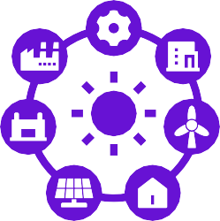
Le reti intelligenti rappresentano l'evoluzione delle reti elettriche tradizionali in reti intelligenti e interconnesse che sfruttano le tecnologie digitali per migliorare l'efficienza, l'affidabilità e la sostenibilità. Consentono la comunicazione bidirezionale tra servizi pubblici e consumatori, il monitoraggio e il controllo in tempo reale dei flussi energetici e la perfetta integrazione delle risorse energetiche distribuite (DER) come i pannelli solari e le turbine eoliche.

Rilevanza per il settore energetico
  - Maggiore efficienza e affidabilità: le reti intelligenti ottimizzano la distribuzione dell'energia bilanciando dinamicamente domanda e offerta, riducendo le perdite e prevenendo le interruzioni di corrente. Consentono una gestione proattiva della rete, permettendo alle aziende di servizi pubblici di identificare e affrontare potenziali problemi prima che si aggravino.
  - Integrazione delle fonti energetiche rinnovabili: la comunicazione bidirezionale e le funzionalità di controllo avanzate delle reti intelligenti facilitano l'integrazione senza soluzione di continuità delle fonti energetiche rinnovabili variabili, come l'energia solare ed eolica. Ciò contribuisce a ridurre la dipendenza dai combustibili fossili e promuove un mix energetico più pulito.
  - Risposta alla domanda e responsabilizzazione dei consumatori: le reti intelligenti consentono programmi di risposta alla domanda, in cui i consumatori possono adeguare il loro consumo energetico in risposta ai segnali di prezzo o alle condizioni della rete. Ciò consente ai consumatori
di partecipare attivamente alla gestione della rete e potenzialmente guadagnare premi o ridurre le bollette energetiche.
  - Migliore gestione e manutenzione delle risorse: le reti intelligenti forniscono dati in tempo reale sullo stato e sulle prestazioni dell'infrastruttura di rete, consentendo una manutenzione predittiva e una gestione proattiva delle risorse. Ciò può estendere
la durata delle apparecchiature, ridurre i tempi di inattività e migliorare l'affidabilità complessiva della rete.
- Innovazione e nuovi servizi: le capacità digitali delle reti intelligenti aprono nuove opportunità per nuovi servizi energetici e modelli di business, come il commercio di energia peer-to-peer, le micro-reti e le soluzioni di accumulo di energia.

Considerazioni chiave per l'istruzione

- Integrazione nel programma di studi: incorporare i concetti e le tecnologie delle reti intelligenti in varie discipline, tra cui l'ingegneria elettrica, l'informatica
, gestione dell'energia e studi ambientali. Ciò garantisce che gli studenti acquisiscano una comprensione olistica dei sistemi di rete intelligente e delle loro implicazioni.
- Apprendimento pratico: offrire agli studenti l'opportunità di lavorare con simulazioni di reti intelligenti, analizzare dati reali relativi alle reti e partecipare a progetti che prevedono la progettazione e l'implementazione di soluzioni di rete intelligenti.
- Collaborazione con l'industria: promuovere partnership con aziende di servizi pubblici, fornitori di tecnologia e istituti di ricerca per offrire agli studenti l'opportunità di confrontarsi con

sfide e opportunità reali delle reti intelligenti. Ciò può includere stage, conferenze con ospiti e progetti di ricerca collaborativi.
  - Attenzione alla sicurezza informatica: sottolineare l'importanza della sicurezza informatica nella progettazione e nel funzionamento delle reti intelligenti. Educare gli studenti sulle potenziali vulnerabilità e fornire loro le competenze necessarie per sviluppare e implementare misure di sicurezza robuste.
  - Approccio interdisciplinare: incoraggiare la collaborazione e lo scambio di conoscenze tra diverse discipline per affrontare le complesse sfide e opportunità associate alle reti intelligenti. Ciò può favorire l'innovazione e preparare gli studenti alla natura interdisciplinare del settore energetico.

Punti chiave

Le reti intelligenti sono la spina dorsale della transizione energetica digitale, consentendo un sistema energetico più efficiente, affidabile e sostenibile. Incorporando i concetti e le tecnologie delle reti intelligenti nei loro programmi di studio e fornendo opportunità di apprendimento pratico, gli istituti di istruzione possono svolgere un ruolo fondamentale nella preparazione della prossima generazione di leader nel settore energetico per affrontare questo panorama complesso e dinamico.

"La tua classe sta discutendo delle sfide legate all'integrazione di grandi quantità di energia rinnovabile nella rete elettrica. In che modo le reti intelligenti possono contribuire a garantire stabilità e affidabilità?"

Utilizza una simulazione per dimostrare come le reti intelligenti possano bilanciare le fonti di energia rinnovabile fluttuanti (solare, eolica) con la domanda, utilizzando dati in tempo reale e controlli automatizzati.

3. Analisi dei dati

Potenziare il settore energetico con approfondimenti basati sui dati
Guida pratica
L'analisi dei dati comporta la raccolta, la pulizia e l'analisi sistematica di set di dati grandi e complessi per individuare modelli, tendenze e approfondimenti significativi. Nel settore energetico, l'analisi dei dati svolge un ruolo fondamentale nell'ottimizzazione delle operazioni, nel miglioramento dell'efficienza e nel promuovere un processo decisionale informato in vari ambiti, dalla produzione e distribuzione di energia al consumo energetico e all'analisi di mercato.

Rilevanza per il settore energetico

    - Ottimizzazione dei sistemi energetici: l'analisi dei dati consente di identificare le inefficienze, i colli di bottiglia e le aree di miglioramento nei sistemi energetici. Analizzando i dati provenienti da contatori intelligenti, sensori e altre fonti, le utility e gli operatori di rete possono ottimizzare la produzione, la distribuzione e il consumo di energia, con conseguente risparmio sui costi e maggiore affidabilità.

    - Manutenzione predittiva e gestione delle risorse: analizzando i dati storici e in tempo reale provenienti dalle apparecchiature e dalle infrastrutture, l'analisi dei dati è in grado di prevedere potenziali guasti e consentire una manutenzione proattiva, riducendo i tempi di inattività e prolungando la durata delle risorse.
    - Identificazione delle opportunità di risparmio energetico: l'analisi dei dati può aiutare a identificare i modelli di spreco e consumo energetico, consentendo alle aziende e ai privati di attuare misure mirate di risparmio energetico e ridurre la propria impronta di carbonio.
    - Previsione della domanda e gestione del carico: analizzando i dati storici sui consumi e tenendo conto di fattori quali le condizioni meteorologiche e le tendenze economiche, l'analisi dei dati può aiutare a prevedere
la domanda energetica futura, consentendo alle utility e agli operatori di rete di pianificare un approvvigionamento adeguato e di attuare programmi di risposta alla domanda.
  - Analisi di mercato e previsione dei prezzi: l'analisi dei dati può essere utilizzata per analizzare le tendenze del mercato energetico, le fluttuazioni dei prezzi e il comportamento dei consumatori, fornendo informazioni preziose per il trading energetico, la gestione del rischio e le decisioni di investimento.

Considerazioni chiave per l'istruzione

  - Sviluppo dei programmi di studio: integrare i concetti e le tecniche di analisi dei dati nei programmi relativi all'energia, tra cui ingegneria elettrica, informatica, gestione dell'energia ed economia. Offrire corsi specializzati sull'analisi dei dati per il settore energetico, che trattino argomenti quali la raccolta, la pulizia, la visualizzazione e la modellizzazione dei dati.

  - Esperienza pratica: fornire agli studenti l'opportunità di lavorare con dati energetici reali, analizzarli utilizzando strumenti e software standard del settore e sviluppare modelli analitici per risolvere problemi legati all'energia.

    - Collaborazione con l'industria: promuovere partnership con aziende energetiche, servizi pubblici e fornitori di tecnologia per offrire agli studenti l'accesso a set di dati reali, opportunità di tutoraggio e tirocini in ruoli di analisi dei dati nel settore energetico.
    - Attenzione all'alfabetizzazione dei dati e al pensiero critico: sottolineare l'importanza dell'alfabetizzazione dei dati
alfabetizzazione dei dati, del pensiero critico e delle considerazioni etiche
nell'analisi dei dati. Insegnare agli studenti come interpretare e comunicare in modo efficace e responsabile le informazioni ricavate dai dati.
  - Approccio interdisciplinare: incoraggiare la collaborazione e lo scambio di conoscenze tra diverse discipline, quali ingegneria, informatica, statistica ed economia, per affrontare le complesse sfide e opportunità nell'analisi dei dati energetici.

Punti chiave

L'analisi dei dati è uno strumento potente che può svelare informazioni preziose e promuovere l'innovazione nel settore energetico. Fornendo agli studenti le competenze e le conoscenze necessarie per sfruttare il potere dei dati, gli istituti di istruzione possono svolgere un ruolo cruciale nel plasmare il futuro del settore energetico e preparare la prossima generazione di leader energetici ad affrontare le sfide e le opportunità della transizione energetica digitale.

"Gli studenti hanno il compito di analizzare i dati sul consumo energetico dell'edificio scolastico.
Come possono utilizzare questi dati per identificare opportunità di risparmio energetico e formulare raccomandazioni? "

Guidali nell'uso degli strumenti di visualizzazione dei dati e dell'analisi statistica di base per identificare tendenze, anomalie
e potenziali aree di spreco energetico. Chiedete loro di presentare i risultati e proporre soluzioni pratiche.

4. Sicurezza informatica

Protezione dell'infrastruttura energetica digitale
Guida pratica
La sicurezza informatica comprende la pratica di proteggere le infrastrutture critiche, i dati sensibili e i sistemi digitali da accessi non autorizzati, furti, danni,
o interruzioni. Nel contesto del settore energetico, la sicurezza informatica è fondamentale poiché i sistemi energetici dipendono sempre più dalle tecnologie digitali e dalle reti interconnesse, rendendoli vulnerabili agli attacchi informatici che possono avere gravi conseguenze per l'approvvigionamento energetico, la stabilità della rete e la sicurezza pubblica.

Rilevanza per il settore energetico
    - Protezione delle infrastrutture critiche: il settore energetico si basa su una complessa rete di centrali elettriche, linee di trasmissione, sottostazioni e sistemi di controllo. Gli attacchi informatici a queste risorse critiche
possono interrompere la produzione, la distribuzione e il consumo di energia, causando blackout, perdite economiche e persino minacce alla sicurezza pubblica.
    - Protezione dei dati sensibili: il settore energetico gestisce grandi quantità di dati sensibili, tra cui informazioni sui clienti, dati operativi e transazioni finanziarie. Gli attacchi informatici possono compromettere questi dati, causando furti di identità, frodi finanziarie e interruzioni operative.
    - Garantire la resilienza della rete: la crescente integrazione di fonti di energia rinnovabile, tecnologie di rete intelligenti e risorse energetiche distribuite crea nuove vulnerabilità e superfici di attacco. Le misure di sicurezza informatica sono essenziali per garantire la resilienza della rete e la sua capacità di resistere alle minacce informatiche.

    - Mantenere la fiducia del pubblico: gli attacchi informatici al settore energetico possono minare la fiducia del pubblico nell' affidabilità e sicurezza dei servizi energetici. Misure robuste sono fondamentali per mantenere la fiducia del pubblico e garantire il funzionamento continuo dei servizi essenziali.
Favorire l'innovazione e la digitalizzazione: l'adozione di nuove tecnologie e soluzioni digitali nel settore energetico richiede una solida base di sicurezza informatica. Mitigando i rischi e garantendo la sicurezza delle infrastrutture digitali, la sicurezza informatica favorisce l'innovazione e la continua trasformazione digitale del settore energetico.

Considerazioni chiave per l'istruzione

  - Integrazione nel programma di studi: integrare i principi e le pratiche di sicurezza informatica nei programmi relativi all'energia, tra cui ingegneria elettrica, informatica, gestione dell'energia e politiche pubbliche. Ciò garantisce che gli studenti sviluppino una comprensione completa delle sfide e delle soluzioni relative alla sicurezza informatica nel contesto energetico.

  - Corsi specialistici: offrire corsi dedicati alla sicurezza informatica per i sistemi energetici, che trattino argomenti quali la sicurezza delle reti, la valutazione delle vulnerabilità, la risposta agli incidenti e la gestione dei rischi. Questi corsi dovrebbero fornire agli studenti le

conoscenze e competenze specialistiche necessarie per proteggere le infrastrutture energetiche dalle minacce informatiche.
    - Apprendimento pratico: offrire agli studenti l'opportunità di sviluppare e testare soluzioni di sicurezza in ambienti energetici simulati o reali. Ciò può includere la partecipazione a competizioni di sicurezza informatica, la conduzione di valutazioni di vulnerabilità e lo sviluppo di piani di risposta agli incidenti.
  - Collaborazione con l'industria: promuovere partnership con aziende energetiche, servizi pubblici e società di sicurezza informatica per fornire agli studenti l'esposizione alle sfide e alle migliori pratiche di sicurezza informatica del mondo reale. Ciò può includere stage, conferenze di ospiti e progetti di ricerca collaborativi.
  - Considerazioni etiche e legali: enfatizzare le dimensioni etiche e legali della sicurezza informatica nel settore energetico. Educare gli studenti alla gestione responsabile dei dati, alla protezione della privacy e alle potenziali conseguenze degli attacchi informatici.

Punti chiave

La sicurezza informatica è una componente fondamentale della transizione energetica digitale, in quanto garantisce la protezione delle infrastrutture critiche, dei dati sensibili e della sicurezza pubblica. Integrando i principi e le pratiche di sicurezza informatica nei programmi relativi all'energia e fornendo opportunità di apprendimento pratico, gli istituti di istruzione possono svolgere un ruolo fondamentale nella preparazione della prossima generazione di professionisti del settore energetico per salvaguardare il settore energetico dalle minacce informatiche e costruire un futuro energetico più sicuro e resiliente.

“Lei sta tenendo una lezione sulle vulnerabilità delle reti intelligenti agli attacchi informatici. Come sensibilizza gli studenti sulle potenziali minacce e sull'importanza delle misure di sicurezza? ”

Presenta casi di studio reali di attacchi informatici alle infrastrutture energetiche. Discuti le potenziali conseguenze e coinvolgi gli studenti in una sessione di brainstorming sulle
misure preventive e best practice.

5. Tecnologie per le energie rinnovabili

Alimentare un futuro sostenibile

Guida pratica



Le tecnologie delle energie rinnovabili comprendono una vasta gamma di soluzioni che sfruttano l'energia proveniente da fonti naturalmente rinnovabili, quali la luce solare, il vento, l'acqua, il calore geotermico e le biomasse. Queste tecnologie offrono alternative pulite e sostenibili ai combustibili fossili, svolgendo un ruolo fondamentale nella mitigazione dei cambiamenti climatici, nella riduzione dell'inquinamento e nella garanzia di un futuro energetico sicuro e resiliente.

Rilevanza per il settore energetico
    - Sostenibilità ambientale: le tecnologie delle energie rinnovabili producono emissioni di gas serra o altri inquinanti minime o nulle, contribuendo a combattere i cambiamenti climatici, migliorare la qualità dell'aria e dell'acqua e proteggere gli ecosistemi.
    - Sicurezza e indipendenza energetica: diversificando il mix energetico e riducendo la dipendenza dai combustibili fossili importati, le tecnologie delle energie rinnovabili migliorano la sicurezza energetica e riducono la vulnerabilità alla volatilità dei prezzi e alle interruzioni dell'approvvigionamento.
    - Crescita economica e creazione di posti di lavoro: il settore delle energie rinnovabili è un'industria in rapida crescita, che crea posti di lavoro, stimola lo sviluppo economico e attira investimenti nella ricerca e nell'innovazione.
    - Decentralizzazione e democratizzazione dell'energia: le tecnologie delle energie rinnovabili consentono la generazione e la distribuzione decentralizzata dell'energia, consentendo alle comunità e agli individui di assumere il controllo del proprio approvvigionamento energetico e di partecipare alla transizione energetica.

Innovazione tecnologica e
progresso tecnologico: lo sviluppo e la diffusione delle tecnologie delle energie rinnovabili stimolano l'innovazione
e progressi tecnologici, che hanno portato a una maggiore efficienza, una riduzione dei costi e nuove opportunità in vari settori.

Considerazioni chiave per l'istruzione

  - Sviluppo di un programma di studi completo: offrire una gamma diversificata di corsi sulle varie tecnologie delle energie rinnovabili, che ne coprano i principi, le applicazioni, i vantaggi e i limiti. Includere argomenti quali i sistemi solari fotovoltaici (PV), le turbine eoliche, l'energia idroelettrica, l'energia geotermica, l'energia da biomasse e le soluzioni di accumulo dell'energia.

  - Integrazione nella rete e progettazione dei sistemi: istruire gli studenti sulle sfide e le opportunità associate all'integrazione delle fonti di energia rinnovabile nella rete elettrica esistente. Trattare argomenti quali la stabilità della rete, l'elettronica di potenza, i sistemi di gestione dell'energia e le tecnologie delle reti intelligenti.
  - Valutazione dell'impatto ambientale ed economico: insegnare agli studenti come valutare l'impatto ambientale ed economico di diversi progetti di energia rinnovabile, tenendo conto di fattori quali l'uso del suolo, la biodiversità, le emissioni di carbonio e l'analisi costi-benefici.

Apprendimento pratico e sviluppo di progetti:
Offrire agli studenti l'opportunità di progettare,

costruire e testare sistemi di energia rinnovabile attraverso esperimenti di laboratorio, escursioni sul campo e apprendimento basato su progetti. Questa esperienza pratica migliora la loro comprensione delle tecnologie e delle loro applicazioni nel mondo reale.
    - Quadri politici e normativi: Educare gli studenti al panorama politico e normativo che circonda lo sviluppo e la diffusione delle energie rinnovabili. Ciò include la comprensione degli incentivi, dei processi di autorizzazione e dei requisiti di interconnessione alla rete.

Punti chiave

Le tecnologie delle energie rinnovabili sono in prima linea nella transizione energetica globale, offrendo un percorso sostenibile e promettente verso un futuro energetico più pulito e resiliente. Fornendo un'istruzione e una formazione complete sulle tecnologie delle energie rinnovabili, gli istituti di istruzione possono dare alla prossima generazione di leader nel settore energetico gli strumenti per promuovere l'innovazione, affrontare le sfide ambientali e creare un sistema energetico più equo e sostenibile per tutti.

Fornite loro i dati sulle condizioni climatiche locali (irraggiamento solare, velocità del vento, ecc.) e sui profili di domanda energetica. Chiedete loro di ricercare diverse tecnologie di energia rinnovabile e di valutarne l'idoneità sulla base di questi dati.

“Gli studenti stanno progettando una comunità sostenibile ipotetica. Come possono scegliere le fonti di energia rinnovabile più adatte alla loro posizione e alle loro esigenze?”

6. Accumulo di energia

La chiave per un sistema energetico flessibile e resiliente
Guida pratica
Le tecnologie di accumulo dell'energia comprendono una varietà di soluzioni che catturano e immagazzinano l'energia per un uso successivo.
uso. L'energia immagazzinata può essere immessa nella rete o utilizzata localmente quando necessario, garantendo flessibilità, affidabilità e stabilità al sistema energetico. Esempi di tecnologie di accumulo di energia includono batterie, accumulo idroelettrico di pompaggio, accumulo di energia ad aria compressa e accumulo termico.

Rilevanza per il settore energetico
      - Bilanciare l'intermittenza delle energie rinnovabili: le fonti di energia rinnovabile come il solare e l'eolico sono intrinsecamente variabili, generando energia solo quando il sole splende o il vento soffia. I sistemi di accumulo di energia possono immagazzinare l'energia in eccesso prodotta durante i periodi di alta generazione e rilasciarla durante i periodi di bassa generazione o di alta domanda, garantendo un approvvigionamento energetico costante e affidabile.

      - Stabilità e affidabilità della rete: l'accumulo di energia può fornire servizi ausiliari alla rete, come la regolazione della frequenza e il supporto della tensione, contribuendo a mantenere la stabilità della rete e a prevenire i blackout. Può anche fungere da buffer durante i periodi di picco della domanda, riducendo la necessità di costosi e inquinanti impianti di picco.

      - Arbitraggio energetico e risparmio sui costi: lo stoccaggio di energia consente l'arbitraggio energetico, ovvero l'immagazzinamento di energia quando i prezzi sono bassi e la sua rivendita alla rete quando i prezzi sono alti. Ciò può contribuire a ridurre i costi energetici per i consumatori e le imprese.
      - Elettrificazione e decarbonizzazione: lo stoccaggio dell'energia è fondamentale per consentire l'elettrificazione dei trasporti e di altri settori, nonché per facilitare la transizione verso un sistema energetico a basse emissioni di carbonio
. Consente una maggiore integrazione delle fonti energetiche rinnovabili e riduce la dipendenza dai combustibili fossili.
  - Resilienza e preparazione alle emergenze: i sistemi di accumulo dell'energia possono fornire energia di riserva durante le interruzioni di corrente o le emergenze, garantendo il funzionamento dei servizi e delle infrastrutture critiche.

Considerazioni chiave per l'istruzione

  - Approccio multidisciplinare: lo stoccaggio di energia è un campo complesso che interseca varie discipline, tra cui l'ingegneria elettrica, la scienza dei materiali, la chimica, l'economia e gli studi ambientali. Incorporare i concetti di stoccaggio di energia
e tecnologie in un'ampia gamma di programmi di studio relativi all'energia, al fine di fornire agli studenti una comprensione olistica.
  - Apprendimento teorico e pratico: combinare le conoscenze teoriche con l'esperienza pratica. Offrire corsi che coprano i fondamenti delle diverse tecnologie di accumulo dell'energia, le loro applicazioni e il loro impatto sul sistema energetico. Fornire agli studenti l'opportunità di lavorare con simulazioni di accumulo dell'energia, condurre esperimenti di laboratorio e partecipare a progetti reali.

    - Integrazione nella rete e progettazione di sistemi: istruire gli studenti sugli aspetti tecnici ed economici dell'integrazione dello stoccaggio di energia nella rete. Trattare argomenti quali l'elettronica di potenza, i sistemi di controllo, la gestione dell'energia e i meccanismi di mercato.
    - Impatti ambientali e sociali: discutere le implicazioni ambientali e sociali delle tecnologie di accumulo dell'energia, compresi i loro impatti sul ciclo di vita
, il fabbisogno di risorse e i potenziali benefici per la comunità.
  - Ricerca e innovazione: incoraggiare gli studenti a impegnarsi nella ricerca e nell'innovazione relative allo stoccaggio dell'energia. Sostenere i progetti guidati dagli studenti che esplorano nuovi materiali, tecnologie e applicazioni per lo stoccaggio dell'energia.

Punti chiave

Lo stoccaggio dell'energia è un fattore fondamentale per la transizione verso l'energia pulita, in quanto garantisce flessibilità, affidabilità e resilienza alla rete elettrica. Incorporando le tecnologie di stoccaggio dell'energia e le loro applicazioni nei programmi di studio relativi all'energia, gli istituti di istruzione possono fornire agli studenti le conoscenze e le competenze necessarie per progettare, implementare e gestire soluzioni di stoccaggio dell'energia che plasmeranno il futuro del settore energetico.

Utilizza modelli interattivi o simulazioni per mostrare come le batterie, gli impianti idroelettrici di pompaggio e altre tecnologie di accumulo possano immagazzinare l'energia in eccesso e rilasciarla quando necessario, attenuando le fluttuazioni delle fonti rinnovabili.

“Una classe sta studiando il ruolo dello stoccaggio di energia nel bilanciamento della rete elettrica. Come si possono dimostrare i vantaggi delle diverse tecnologie di stoccaggio? ”

7. Intelligenza artificiale (AI)

Il catalizzatore per sistemi energetici intelligenti
Guida pratica
L'intelligenza artificiale (IA) si riferisce allo sviluppo di sistemi informatici in grado di svolgere compiti che richiedono tipicamente l'intelligenza umana, come l'apprendimento, il ragionamento, la risoluzione di problemi, la percezione e il processo decisionale. Nel settore energetico, l'IA ha il potenziale per rivoluzionare vari aspetti, dall'ottimizzazione della produzione e distribuzione di energia al miglioramento dell'efficienza energetica e alla possibilità di scelte più intelligenti da parte dei consumatori.

Rilevanza per il settore energetico
    - Ottimizzazione della produzione e distribuzione di energia: l'IA è in grado di analizzare grandi quantità di dati provenienti da centrali elettriche, linee di trasmissione e contatori intelligenti per prevedere la domanda, ottimizzare i programmi di generazione e identificare potenziali colli di bottiglia o guasti alla rete. Ciò porta a una maggiore efficienza, a una riduzione dei costi e a una maggiore affidabilità della rete.

    - Manutenzione predittiva e gestione delle risorse: gli algoritmi di IA possono analizzare i dati in tempo reale provenienti da sensori e apparecchiature per prevedere potenziali guasti e ottimizzare i programmi di manutenzione. Questo approccio proattivo può prevenire costosi tempi di inattività, prolungare la durata delle risorse e migliorare le prestazioni complessive del sistema.

    - Previsione della domanda e gestione del carico: l'IA è in grado di analizzare i modelli di consumo storici, i dati meteorologici e altri fattori per prevedere con precisione la domanda di energia. Ciò consente alle utility e agli operatori di rete di pianificare un approvvigionamento adeguato, implementare programmi di risposta alla domanda e gestire efficacemente i picchi di carico.

    - Efficienza energetica e risparmio energetico: gli strumenti basati sull'intelligenza artificiale sono in grado di analizzare i dati relativi al consumo energetico per individuare opportunità di risparmio energetico negli edifici,
impianti industriali e sistemi di trasporto. Ciò può portare a una riduzione del consumo energetico, a costi inferiori e a una minore impronta di carbonio.
- Reti intelligenti e integrazione delle energie rinnovabili: l'intelligenza artificiale può svolgere un ruolo cruciale nella gestione delle complessità delle reti intelligenti e nell'integrazione delle fonti di energia rinnovabile. Può ottimizzare i flussi energetici, bilanciare domanda e offerta e consentire un processo decisionale in tempo reale per garantire la stabilità e l'affidabilità della rete.

Considerazioni chiave per l'istruzione

- Integrazione nel programma di studi: introdurre i concetti e le tecniche dell'IA in un'ampia gamma di programmi relativi all'energia, tra cui ingegneria elettrica, informatica, scienza dei dati, gestione dell'energia e studi ambientali. Ciò garantisce agli studenti una solida base nell'IA e nelle sue applicazioni nel settore energetico.

- Apprendimento pratico e sviluppo di progetti: fornire agli studenti l'opportunità di sviluppare e applicare algoritmi di IA per risolvere sfide energetiche reali. Ciò può includere progetti relativi a
previsioni energetiche, manutenzione predittiva, ottimizzazione energetica e gestione delle reti intelligenti.

  - Collaborazione con l'industria e la ricerca: promuovere partnership con aziende energetiche, istituti di ricerca e fornitori di tecnologia di IA per offrire agli studenti stage, programmi di tutoraggio e accesso a strumenti e set di dati di IA all'avanguardia.
  - Considerazioni etiche e sociali: affrontare le implicazioni etiche e sociali dell'IA nel settore energetico
, comprese le questioni relative alla privacy dei dati, alla distorsione algoritmica e al potenziale impatto sui posti di lavoro e sulla forza lavoro.
- Apprendimento continuo e adattamento: l'IA è un campo in rapida evoluzione. Incoraggiare gli studenti a tenersi aggiornati sugli ultimi progressi nella ricerca e nello sviluppo dell'IA e ad adattare le loro competenze e conoscenze di conseguenza.

Punti chiave

L'intelligenza artificiale ha il potenziale per rivoluzionare il settore energetico, consentendo sistemi energetici più intelligenti, efficienti e sostenibili. Incorporando i concetti e le tecniche dell'IA nei programmi relativi all'energia e fornendo opportunità di apprendimento pratico, gli istituti di istruzione possono dotare gli studenti delle competenze e delle conoscenze necessarie per sfruttare il potere dell'IA e promuovere l'innovazione nel settore energetico.

Sfidali a progettare un sistema basato sull'intelligenza artificiale che
ottimizza il riscaldamento, il raffreddamento e l'illuminazione in base alla presenza di persone, alle condizioni meteorologiche e alle preferenze degli utenti.

"Gli studenti stanno studiando come l'intelligenza artificiale possa migliorare l'efficienza energetica negli edifici. Come puoi guidarli nello sviluppo di soluzioni innovative?"

8. Internet delle cose (IoT)

La rete di dispositivi connessi che potenzia il settore energetico
Guida pratica
L'Internet delle cose (IoT) si riferisce a una vasta rete di dispositivi fisici interconnessi, veicoli, elettrodomestici e altri oggetti dotati di sensori, software e connettività, che consentono loro di raccogliere e scambiare dati. Nel settore energetico, i dispositivi IoT svolgono un ruolo cruciale nella raccolta di informazioni in tempo reale sulla produzione, la distribuzione e il consumo di energia, facilitando il processo decisionale intelligente, l'automazione e l'ottimizzazione.

Rilevanza per il settore energetico

  - Reti intelligenti e gestione dell'energia: i dispositivi IoT, come i contatori intelligenti, i sensori sulle linee di trasmissione e gli elettrodomestici intelligenti, forniscono dati in tempo reale sui flussi di energia, sulle condizioni della rete e sui modelli di consumo. Questi dati consentono alle utility e agli operatori di rete di monitorare e controllare la rete in modo più efficiente, bilanciare l'offerta e la domanda e implementare programmi di risposta alla domanda.

  - Integrazione delle energie rinnovabili: i sensori IoT e i sistemi di monitoraggio possono tracciare le prestazioni e la produzione delle fonti di energia rinnovabile come i pannelli solari e le turbine eoliche. Questi dati aiutano a ottimizzare la loro integrazione nella rete, prevedere i modelli di generazione e garantire la stabilità della rete.

  - Efficienza energetica e conservazione: i dispositivi IoT possono monitorare il consumo energetico negli edifici, negli impianti industriali e nei sistemi di trasporto, identificando le aree di spreco e il potenziale di miglioramento. Questi dati possono fornire informazioni utili per adottare misure di risparmio energetico, ottimizzare le prestazioni delle apparecchiature e ridurre le emissioni di carbonio.
- Manutenzione predittiva e gestione delle risorse: i sensori IoT possono raccogliere dati sullo stato di salute e sulle prestazioni delle infrastrutture energetiche, consentendo una manutenzione predittiva e una gestione proattiva delle risorse. Ciò può prevenire guasti alle apparecchiature, ridurre i tempi di inattività e prolungare la durata delle risorse critiche.

- Coinvolgimento e responsabilizzazione dei consumatori: i dispositivi domestici intelligenti basati sull'IoT e i sistemi di gestione dell'energia consentono ai consumatori di monitorare e controllare il proprio consumo energetico in tempo reale, promuovendo la consapevolezza energetica e consentendo loro di compiere scelte più informate in merito ai propri consumi.

Considerazioni chiave per l'istruzione

- Integrazione nel programma di studi: incorporare i concetti e le tecnologie IoT in vari programmi relativi all'energia, tra cui ingegneria elettrica, informatica, scienza dei dati e gestione dell'energia. Trattare argomenti quali reti di sensori, protocolli di comunicazione dei dati, cloud computing e sicurezza informatica.

  - Apprendimento pratico: fornire agli studenti l'opportunità di lavorare con dispositivi IoT, sensori e piattaforme di sviluppo. Incoraggiarli a progettare e realizzare applicazioni IoT per il monitoraggio, il controllo e l'ottimizzazione dell'energia.
  - Collaborazione con l'industria: collaborazione con aziende energetiche, fornitori di tecnologia e istituti di ricerca per offrire agli studenti l'accesso a implementazioni IoT reali, opportunità di tutoraggio e tirocini in ruoli legati all'IoT nel settore energetico.

Punti chiave
- Focus sull'analisi dei dati e sulla sicurezza: sottolineare l'importanza dell'analisi dei dati e della sicurezza informatica nel contesto dell'IoT. Insegnare agli studenti come raccogliere, elaborare e analizzare i dati IoT in modo sicuro ed efficace.
- Approccio interdisciplinare: promuovere la collaborazione e lo scambio di conoscenze tra diverse discipline, come l'ingegneria, l'informatica
e scienza dei dati, per affrontare le complesse sfide e opportunità associate all'IoT nel settore energetico.

L'Internet delle cose è una forza trasformativa nel settore energetico, che consente la raccolta di dati in tempo reale, il processo decisionale intelligente e l'automazione lungo tutta la catena del valore dell'energia. Incorporando i concetti e le tecnologie dell'IoT nei programmi di studio relativi all'energia e fornendo opportunità di apprendimento pratico, gli istituti di istruzione possono dotare gli studenti delle competenze e delle conoscenze necessarie per sfruttare la potenza dell'IoT e promuovere l'innovazione nel settore energetico.

Chiedete agli studenti di cercare diversi sensori IoT (temperatura, umidità, luce, occupazione) e di progettare una rete per monitorare il consumo energetico nelle aule e in altre aree. Discutete su come questi dati possano essere utilizzati per identificare le inefficienze e ottimizzare il consumo energetico.

"Una scuola vuole implementare un sistema di monitoraggio energetico intelligente. In che modo i dispositivi IoT possono essere utilizzati per raccogliere dati e migliorare la gestione energetica?"

9. Sistemi di gestione dell'energia

Le menti dietro operazioni energetiche efficienti

Guida pratica
I sistemi di gestione dell'energia (EMS) sono sofisticate piattaforme software che consentono agli utenti di monitorare, controllare e ottimizzare il consumo energetico su varie scale, dai singoli edifici e impianti industriali alle intere città e reti elettriche. Raccogliendo e analizzando dati in tempo reale da diverse fonti, quali contatori intelligenti, sensori e previsioni meteorologiche, gli EMS forniscono informazioni utili e consentono un processo decisionale intelligente per migliorare l'efficienza energetica, ridurre i costi e integrare perfettamente le fonti di energia rinnovabile.

Rilevanza per il settore energetico

  - Maggiore efficienza energetica: gli EMS consentono il monitoraggio e l'analisi in tempo reale dei modelli di consumo energetico
, identificando le aree di spreco e il potenziale di miglioramento. Ciò consente l'implementazione di misure mirate di risparmio energetico, come la regolazione dei sistemi HVAC, l'ottimizzazione dei programmi di illuminazione e l'identificazione delle apparecchiature inefficienti.
  - Riduzione dei costi e risparmi finanziari: ottimizzando l'utilizzo dell'energia e riducendo gli sprechi, gli EMS possono portare a significativi risparmi sui costi per aziende, organizzazioni e comunità. Possono anche aiutare a identificare opportunità per programmi di risposta alla domanda e arbitraggio energetico, riducendo ulteriormente le spese energetiche.

  - Integrazione delle energie rinnovabili: gli EMS facilitano la perfetta integrazione delle fonti di energia rinnovabile, come l'energia solare ed eolica, nel mix energetico. Sono in grado di gestire la variabilità della produzione di energia rinnovabile, bilanciare domanda e offerta e ottimizzare l'uso dei sistemi di accumulo di energia.
  - Migliore stabilità e affidabilità della rete: fornendo visibilità in tempo reale sui flussi energetici
e le condizioni della rete, gli EMS consentono una gestione proattiva della rete e iniziative di risposta alla domanda. Ciò contribuisce a bilanciare la rete, prevenire interruzioni di corrente e garantire un approvvigionamento elettrico affidabile.
- Processo decisionale basato sui dati: gli EMS generano dati e approfondimenti preziosi che informano il processo decisionale strategico nel settore energetico. Ciò include la pianificazione degli investimenti, lo sviluppo delle infrastrutture e la formulazione delle politiche.

Considerazioni chiave per l'istruzione

- Integrazione nel programma di studi: incorporare i concetti e le tecnologie dei sistemi di gestione dell'energia in vari programmi relativi all'energia, tra cui ingegneria elettrica, informatica, gestione dell'energia e studi sulla sostenibilità. Trattare argomenti quali l'acquisizione e l'analisi dei dati, la modellizzazione energetica, gli algoritmi di ottimizzazione e i sistemi di controllo.

- Esperienza pratica con EMS SoLware: fornire agli studenti l'accesso a software e strumenti di gestione energetica standard del settore. Consentire loro di lavorare con dati reali o simulati, analizzare i modelli di consumo energetico e sviluppare

strategie per ottimizzare l'uso dell'energia in diversi scenari.
  - Apprendimento basato su progetti: incoraggiare gli studenti a partecipare a progetti che prevedono la progettazione, l'
implementazione e valutazione di soluzioni di gestione energetica per edifici, campus o comunità. Questa esperienza pratica migliora la loro comprensione delle applicazioni EMS e del loro impatto sull'efficienza energetica e la sostenibilità.
- Collaborazione con l'industria: promuovere partnership con società di gestione energetica, servizi pubblici e fornitori di tecnologia per offrire agli studenti stage, programmi di tutoraggio ed esposizione a implementazioni EMS reali. Ciò fornisce preziose informazioni sulle pratiche del settore e sulle opportunità di carriera.
- Concentrarsi sull'analisi e la visualizzazione dei dati: sottolineare l'importanza delle competenze di analisi e visualizzazione dei dati nella gestione energetica. Insegnare agli studenti come raccogliere, elaborare, analizzare e visualizzare i dati energetici per
ricavarne informazioni significative e comunicarle in modo efficace.

Punti chiave

I sistemi di gestione dell'energia sono strumenti indispensabili per raggiungere l'efficienza energetica, il risparmio sui costi e la sostenibilità nell'era digitale. Incorporando i concetti e le tecnologie EMS nei loro programmi di studio e fornendo opportunità di apprendimento pratico, gli istituti di istruzione possono dotare gli studenti delle competenze e delle conoscenze necessarie per progettare, implementare e gestire sistemi energetici intelligenti che plasmeranno il futuro del settore energetico.

"Gli studenti hanno il compito di sviluppare un piano di gestione energetica per un'azienda locale. Come possono utilizzare un EMS per monitorare i progressi e raggiungere i loro obiettivi?"

Presentate loro i software e gli strumenti di gestione energetica. Chiedete loro di simulare diversi scenari di risparmio energetico e di analizzare i risultati per ottimizzare il consumo energetico e ridurre i costi.

10. Politica energetica e regolamentazione

Navigare nel panorama giuridico e politico del settore energetico

Guida pratica
La politica e la regolamentazione energetica comprendono il quadro normativo, i regolamenti, gli incentivi e le politiche che disciplinano il settore energetico. Essi modellano lo sviluppo, la diffusione e il funzionamento delle tecnologie energetiche, influenzano le dinamiche di mercato e affrontano le questioni ambientali e sociali legate alla produzione e al consumo di energia. Comprendere questo quadro è fondamentale per orientarsi nelle complessità della transizione energetica digitale e garantire la conformità agli standard in continua evoluzione.

Rilevanza per il settore energetico

  - Struttura del mercato e concorrenza: le politiche e le normative in materia di energia definiscono le regole del gioco nel mercato energetico, influenzando la concorrenza, gli investimenti e l'innovazione. Possono promuovere la liberalizzazione del mercato, incoraggiare lo sviluppo delle energie rinnovabili o sostenere tecnologie o modelli di business specifici.

  - Protezione ambientale e sostenibilità: le normative svolgono un ruolo cruciale nell'affrontare le questioni ambientali legate alla produzione e al consumo di energia. Possono stabilire standard di emissione, promuovere l'adozione di energie rinnovabili e incentivare misure di efficienza energetica.
  - Sicurezza e accesso all'energia: le politiche e le normative possono garantire un approvvigionamento energetico sicuro e affidabile, promuovere l'accesso all'energia per tutti e affrontare le questioni relative alla povertà energetica.
  - Protezione dei consumatori: le normative possono tutelare i diritti dei consumatori, garantire pratiche eque in materia di prezzi e fatturazione e promuovere la trasparenza nel mercato dell'energia.
- Innovazione e adozione tecnologica: le politiche e le normative possono incentivare lo sviluppo e l'implementazione di nuove tecnologie energetiche, come le reti intelligenti, lo stoccaggio di energia e le soluzioni di energia rinnovabile.

Considerazioni chiave per l'istruzione

- Integrazione nei programmi di studio: incorporare la politica energetica e la regolamentazione in vari programmi relativi all'energia, tra cui diritto, economia, scienze politiche, ingegneria e studi ambientali. Ciò fornisce agli studenti una comprensione completa del panorama politico e del suo impatto sul settore energetico.

- Analisi delle politiche e pensiero critico: insegnare agli studenti come analizzare e valutare le politiche e le normative in materia di energia, tenendo conto delle loro implicazioni economiche, ambientali e sociali. Incoraggiare il pensiero critico e il dibattito sui diversi approcci politici e sui loro potenziali risultati.

Coinvolgimento delle parti interessate e difesa degli interessi:
Offrire agli studenti l'opportunità di interagire con

decisori politici, autorità di regolamentazione, rappresentanti dell'industria e gruppi comunitari per comprendere le diverse prospettive e partecipare alle discussioni politiche.
  - Casi di studio ed esempi reali: Utilizzare casi di studio ed esempi reali per illustrare l'impatto delle politiche e delle normative energetiche sul settore energetico e sulla società. Ciò aiuta gli studenti a collegare le conoscenze teoriche con le applicazioni pratiche.
- Prospettive internazionali: esplora le politiche e le normative energetiche in diversi paesi e regioni per comprendere le tendenze globali e le migliori pratiche. Questo amplia le prospettive degli studenti e li prepara alla natura globale del settore energetico.

Punti chiave

Le politiche e le normative energetiche svolgono un ruolo cruciale nel plasmare il panorama energetico e nel guidare la transizione verso un futuro energetico più sostenibile ed equo. Incorporando le politiche e le normative energetiche nei loro programmi di studio e offrendo agli studenti l'opportunità di impegnarsi nell'analisi e nella promozione delle politiche, gli istituti di istruzione possono fornire alla prossima generazione di leader nel settore energetico le conoscenze e le competenze necessarie per orientarsi nel complesso panorama politico e contribuire a un processo decisionale informato nel settore energetico.

«Un gruppo di studenti è interessato ad avviare un progetto comunitario di energia solare. Desiderano sapere in che modo le politiche energetiche dell'UE sostengono tali iniziative e quali normative devono prendere in considerazione».

Spiegare il ruolo delle direttive dell'UE nella promozione delle fonti energetiche rinnovabili e dei progetti energetici comunitari. Discutere le normative chiave relative alla connessione alla rete, alle autorizzazioni e alla partecipazione al mercato dell'energia elettrica. Sottolineare l'importanza di comprendere il quadro giuridico e gli incentivi per i progetti energetici comunitari.

Considerazioni finali
La trasformazione digitale del settore energetico rappresenta un'opportunità unica per gli istituti di istruzione di plasmare il futuro del settore. Abbracciando i concetti e le tecnologie descritti in questo pacchetto, gli istituti di istruzione possono dare alla prossima generazione di leader nel settore energetico gli strumenti per promuovere l'innovazione, affrontare le sfide ambientali e creare un sistema energetico più sostenibile, resiliente ed equo per tutti. Le conoscenze e le competenze acquisite attraverso programmi di studio completi, esperienze pratiche e collaborazioni con l'industria consentiranno agli studenti di orientarsi nelle complessità del panorama energetico digitale e di contribuire a un futuro energetico più luminoso.

Ringraziamenti

Patto verde europeo

Questo quadro politico generale mira a rendere l'Europa climaticamente neutra entro il 2050, promuovendo l'innovazione e gli investimenti in soluzioni energetiche sostenibili. Questa iniziativa sottolinea l'impegno dell'UE per un futuro sostenibile e fornisce un contesto politico favorevole ai progetti energetici comunitari. Fornisce un contesto convincente per l'importanza della transizione energetica digitale.
https://ec.europa.eu/info/strategy/priorities-2019-2024/european-green-deal_en

Licenza: Licenza Creative Commons (CC BY 4.0)

Piano SET (Piano strategico per le tecnologie energetiche)

Questo piano guida gli sforzi dell'UE in materia di ricerca e innovazione nel settore energetico, concentrandosi su aree di azione chiave quali le energie rinnovabili, l'efficienza energetica e le reti intelligenti. Il piano SET promuove la collaborazione e la condivisione delle conoscenze per accelerare lo sviluppo e la diffusione delle tecnologie energetiche pulite. Esso sottolinea la natura integrata della transizione energetica digitale.
https://energy.ec.europa.eu/topics/research-and-technology/strategic-energy-technology-plan_en

Licenza: Licenza Creative Commons (CC BY 4.0)

Direttiva (UE) 2019/944 del Parlamento europeo e del Consiglio, del 5 giugno 2019, relativa a norme comuni per il mercato interno dell'energia elettrica

Questa direttiva sostiene l'integrazione delle fonti energetiche rinnovabili e delle risorse energetiche distribuite nella rete elettrica e stabilisce norme per il mercato interno dell'energia elettrica nell'UE, promuovendo la concorrenza leale, la protezione dei consumatori e lo sviluppo di reti intelligenti
https://eur-lex.europa.eu/legal-content/EN/TXT/?uri=CELEX%3A32019L0944

Licenza: Licenza Creative Commons (CC BY 4.0)

Direttiva sui dati aperti (Direttiva (UE) 2019/1024)

Questa direttiva promuove la disponibilità e il riutilizzo dei dati del settore pubblico, compresi i dati energetici, per la ricerca, l'innovazione e il beneficio pubblico, mentre l'accesso ai dati energetici aperti consente alle comunità di prendere decisioni informate e partecipare alla transizione energetica.
https://eur-lex.europa.eu/eli/dir/2019/1024/oj

Licenza: Licenza Creative Commons (CC BY 4.0)

Contratti intelligenti e mercato unico digitale attraverso la lente di un approccio basato sulla legge e sulla tecnologia

Gli smart contract possono facilitare transazioni energetiche sicure ed efficienti all'interno delle comunità energetiche
https://digital-strategy.ec.europa.eu/en/library/smart-contracts-and-digital-single-market-through-lens-law-plus- technology-approach
Licenza: Licenza Creative Commons (CC BY 4.0)

La direttiva NIS2 (UE) 2022/2555)

Questa direttiva rafforza gli obblighi di gestione dei rischi di sicurezza informatica per le entità che operano in settori critici, compreso quello energetico. Sottolinea l'importanza della formazione e della sensibilizzazione in materia di sicurezza informatica per il personale e contribuisce a garantire la sicurezza e la resilienza delle infrastrutture energetiche di fronte alle minacce informatiche
https://eur-lex.europa.eu/eli/dir/2022/2555/oj

Licenza: Licenza Creative Commons (CC BY 4.0)

Direttiva (UE) 2018/2001 del Parlamento europeo e del Consiglio, dell'11 dicembre 2018, sulla promozione dell'uso dell'energia da fonti rinnovabili (RED II)

Questa direttiva stabilisce un quadro per la promozione delle fonti energetiche rinnovabili nell'UE, compresi gli obiettivi per il loro maggiore utilizzo. La RED II incoraggia lo sviluppo di comunità energetiche rinnovabili e promuove la partecipazione dei cittadini alla transizione energetica
https://eur-lex.europa.eu/legal-content/EN/TXT/?uri=CELEX%3A32018L2001

Licenza: Licenza Creative Commons (CC BY 4.0)

Comunità energetiche locali - Commissione europea

Le comunità energetiche locali consentono ai cittadini di partecipare attivamente alla transizione energetica e contribuiscono a un sistema energetico più decentralizzato e sostenibile
https://op.europa.eu/en/publication-detail/-/publication/e0b9b3d4-90ed-11ef-a130-01aa75ed71a1/ language-en?WT.mc_id=Searchresult&WT.ria_c=37085&WT.ria_f=3608&WT.ria_ev=search&WT. URL=https%3A%2F%2Fenergy.ec.europa.eu%2F
Licenza: Licenza Creative Commons (CC BY 4.0)

Alleanza europea per le batterie

Questa iniziativa sostiene lo sviluppo di un'industria delle batterie competitiva e sostenibile in Europa, riconoscendo il ruolo cruciale delle batterie nella transizione energetica. L'Alleanza europea per le batterie promuove l'innovazione e gli investimenti nelle tecnologie delle batterie, fondamentali per lo stoccaggio di energia e i veicoli elettrici. https://ec.europa.eu/growth/industry/policy/european-battery-alliance_en
Licenza: Licenza Creative Commons (CC BY 4.0)

Legge sull'IA

L'AI Act è il primo quadro giuridico in assoluto sull'intelligenza artificiale, che affronta i rischi dell'IA e posiziona l'Europa in modo da svolgere un ruolo di primo piano a livello globale, promuovendo allo stesso tempo lo sviluppo e l'implementazione responsabili dell'IA, garantendo considerazioni etiche e benefici sociali.
https://digital-strategy.ec.europa.eu/en/policies/regulatory-framework-ai

Licenza: Licenza Creative Commons (CC BY 4.0)

Politica europea sull'Internet delle cose

L'UE collabora attivamente con l'industria, le organizzazioni e il mondo accademico per liberare il potenziale dell'Internet delle cose in Europa e oltre. Svolge inoltre un ruolo chiave nel collegare i dispositivi e consentire approfondimenti basati sui dati nel settore energetico.
https://digital-strategy.ec.europa.eu/en/policies/internet-things-policy

Licenza: Licenza Creative Commons (CC BY 4.0)

Direttiva 2012/27/UE del Parlamento europeo e del Consiglio, del 25 ottobre 2012, sull'efficienza energetica (EED)

Questa direttiva promuove misure di efficienza energetica in vari settori, compresi l'edilizia e l'industria, e incoraggia l'uso di sistemi di gestione dell'energia; contribuisce inoltre a creare un quadro normativo che incentivi il miglioramento dell'efficienza energetica e sostenga pratiche energetiche sostenibili.
https://eur-lex.europa.eu/legal-content/EN/TXT/?uri=CELEX%3A32012L0027

Licenza: Licenza Creative Commons (CC BY 4.0)

Direttiva (UE) 2018/2001 del Parlamento europeo e del Consiglio, dell'11 dicembre 2018, sulla promozione dell'uso dell'energia da fonti rinnovabili (RED II)

Questa direttiva definisce un quadro per la promozione delle fonti energetiche rinnovabili nell'UE, comprese disposizioni relative alle comunità energetiche rinnovabili e all'autoconsumo. Incoraggia la partecipazione dei cittadini alla transizione energetica e facilita lo sviluppo di progetti energetici comunitari.
https://eur-lex.europa.eu/legal-content/EN/TXT/?uri=CELEX%3A32018L2001

Licenza: Licenza Creative Commons (CC BY 4.0)

Pacchetto informativo e di coinvolgimento
Queste informazioni fanno parte di un pacchetto informativo e di coinvolgimento completo, progettato per responsabilizzare tutti nella transizione energetica digitale. Fornisce indicazioni pratiche e risorse per aiutare a comprendere i concetti chiave, prendere decisioni informate e partecipare attivamente alla creazione di un futuro energetico più sostenibile.

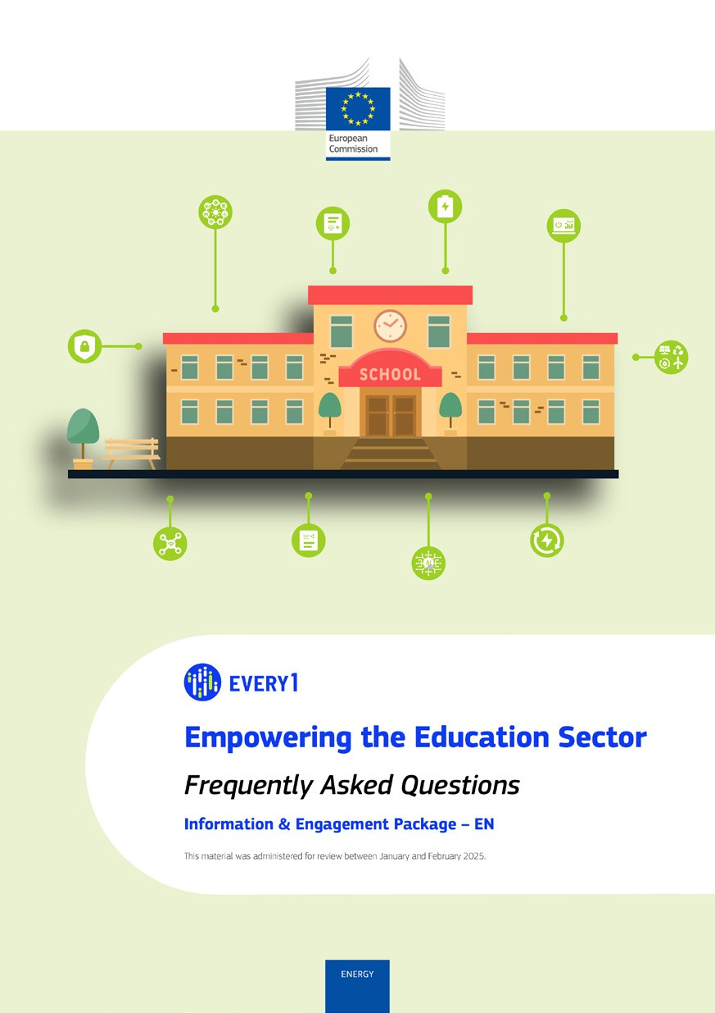
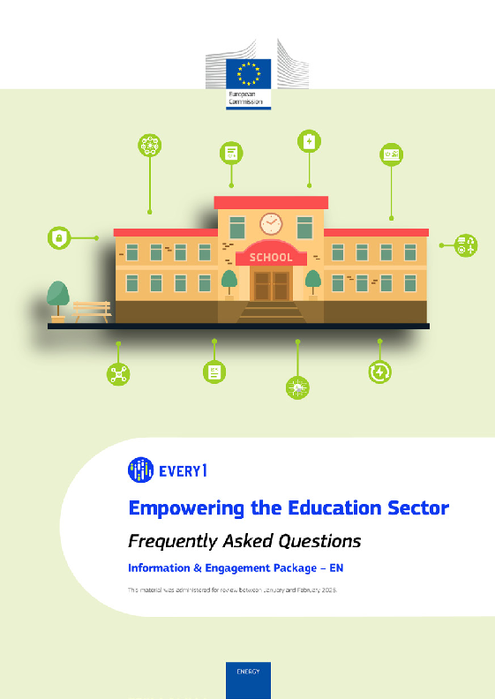
Domande frequenti

Poster
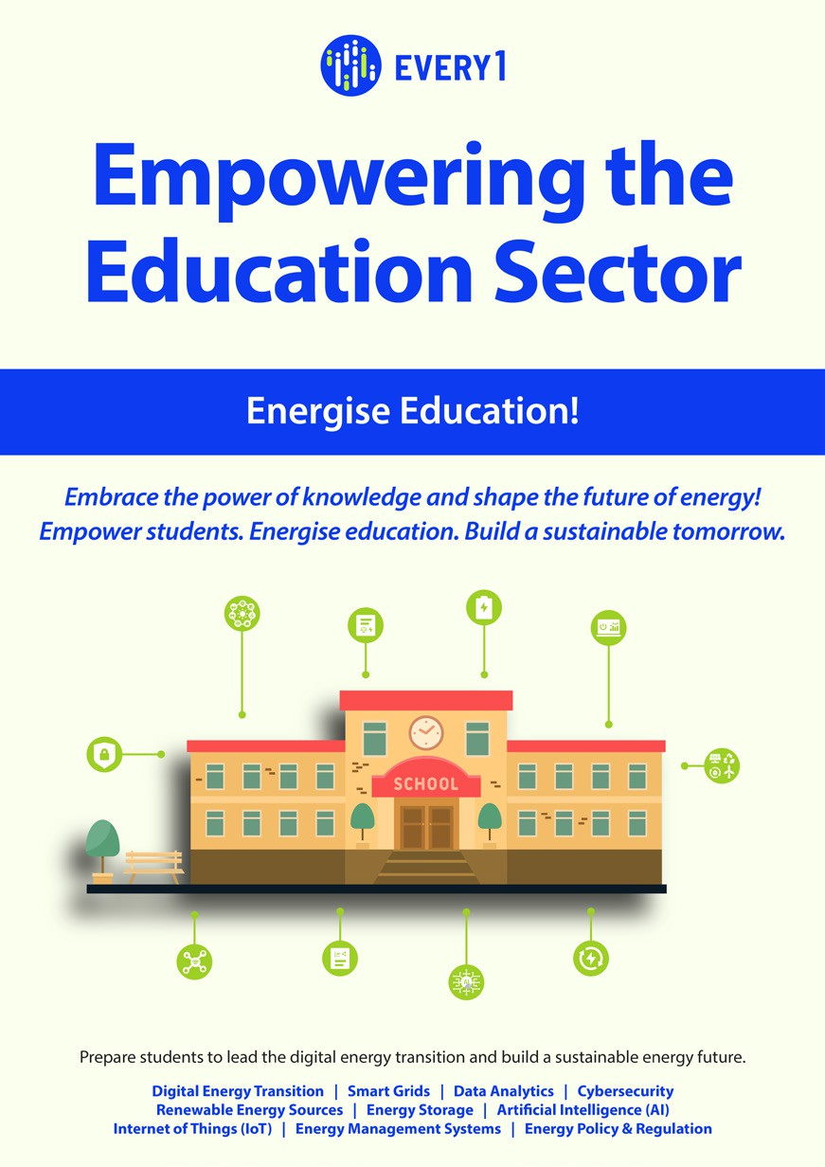

Potenziare il settore dell'istruzione
Guida pratica per i membri della comunità energetica
Pacchetto informativo e di coinvolgimento – IT

Questo materiale è stato sottoposto a revisione tra gennaio e febbraio 2025.

Ti saremmo grati se volessi fornirci il tuo feedback qui.
Le vostre opinioni e raccomandazioni sono preziose per noi per questo materiale didattico.


